环境 & prompt & traj 标注标准

1. 项目培训录屏
[rl scaling需求二正式作业培训.mp4]

2. 任务描述与目标

2.1 任务目标
本任务要求围绕真实代码仓库构建可复现环境，并基于同一环境采集多条真实用户 prompt。每条 prompt 需要在 Trae 平台中打开对应容器 后进行 5 次独立运行，并记录每次运行的 session 信息、模型信息、评分结果、评分理由以及 git diff 产物。
本任务的核心目标包括：
- 收集可在 Trae 中打开并运行的真实代码仓库环境。
- 基于同一套环境采集 5～20 条真实用户 prompt。
- 对每条 prompt 在 Trae 中进行5次独立 rollout。
- 每次 rollout 结束后记录 session_id、model_name、score、score_reason，并上传 git diff 产物文件。

2.2 数据组织方式
本任务在飞书多维表中采用三级结构：
- 仓库级父记录：记录仓库、Dockerfile、repo 初始文件等环境信息。
- Prompt 级一级子记录：记录基于该仓库环境设计的用户 prompt 及任务元数据。
- Rollout 级二级子记录：记录每条 prompt 的单次 Trae 运行结果。
关系如下：
- 一个仓库级记录对应 5～20 条 prompt。
- 一条 prompt 对应多条 rollout 记录。
- 一条 rollout 记录对应一次在 Trae 中打开容器后的独立单 session 运行。

2.3 标注职责
- 准备并上传 Dockerfile。
- 上传 repo 初始文件压缩包。
- 填写仓库级环境信息。
- 基于该仓库环境编写真实用户 prompt。
- 标注 prompt 的难度、类别、技术栈和功能模块。
- 在 Trae 中打开容器，并基于该容器执行 rollout。
- 记录每次 rollout 的 session_id、model_name、score、score_reason。
- 每次 rollout 结束后执行 git diff，将结果转存为 patch 文件并上传到飞书表附件字段。

2.4 Trae 容器运行要求
所有 rollout 必须在 Trae 中打开对应容器后执行，不得使用本地环境、普通终端环境或其他未指定环境替代。
标注人员需要确保：
- 使用的是当前仓库记录对应的 Docker 环境。
- Trae 中打开的容器代码现场与任务初始现场一致。
- 每次 rollout 均从同一初始现场开始。
- 每次 rollout 均为独立单 session。
Trae 中打开容器的具体操作方法见附录 D。

2.5 模型使用要求
5 次 rollout 需要在 Trae 中进入 PPE ，并使用以下模型进行 rollout：
- GPT5.4，Gemini 3.1 pro，DeepSeek-v4，Doubao-Seed-2.0-Code，MinMax-M2.7/GLM-5.1/Qwen3.6-Plus
要求：
- 前四次 rollout 需要按照 GPT5.4，Gemini 3.1 pro，DeepSeek-v4，Doubao-Seed-2.0-Code 四个模型的顺序依次进行。
- 每一个 prompt 的第五次 rollout 按照 MinMax-M2.7/GLM-5.1/Qwen3.6-Plus 这个顺序轮流选择进行。
Trea 中进入PPE的操作方法见附录E。

2.6 Prompt 设计与分数覆盖要求
本任务采集的 Prompt 不仅需要基于真实仓库上下文，还需要具备一定的任务层次和模型区分度。在设计 prompt 时，应尽量覆盖不同难度、不同模块、不同任务类型，避免所有 prompt 都集中在简单局部修改、纯文档补充或高度重复的问题上。
每条 prompt 完成 5 次独立 rollout 后，根据该 prompt 下 5 个 rollout 的真实 score 结果，判断该 prompt 的分数覆盖类型。不允许为了满足分布要求修改真实评分。

2.6.1.1 prompt 基本要求
每条 prompt 应满足以下要求：
- 必须基于当前仓库的真实代码上下文设计。
- 问题应具体、可执行，避免“优化一下项目”“看看哪里有问题”这类目标过泛的表达。
- prompt 中应尽量包含明确的任务目标、涉及模块、期望行为或验证方式。
- 可以是代码修改类任务，也可以是仓库相关的理解、分析、解释或问答类任务。
- 问答类任务必须与当前仓库的代码实现、模块设计、运行现象、工程配置或使用方式直接相关，不得设计为脱离仓库上下文的泛知识问题。
- 同一仓库下的 prompt 不得高度重复，应覆盖不同功能模块、不同任务类型或不同复杂度。
- prompt 必须能够在当前 Docker / Trae 容器环境中执行，不得依赖当前环境不支持的能力。
- 不得设计恶意、不可完成、故意模糊或与仓库无关的问题。

2.6.2 prompt 分数覆盖类型
每条 prompt 需要使用 5 个模型各独立 rollout 一次。我们会根据 5 次 rollout 的真实 score 集合，将 prompt 分为以下三类：
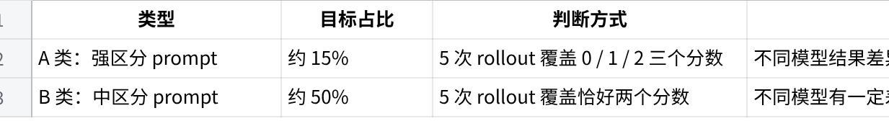
点击图片可查看完整电子表格
示例：
Plain Text
A 类：0, 1, 2, 2, 1
B 类：1, 1, 2, 2, 2
B 类：0, 0, 1, 1, 1
注意：
- 上述比例按标注人员或批次累计结果统计，不要求单个仓库严格满足。
- 单个仓库的 prompt 数量为 5～20 条，只需尽量保证 prompt 类型多样。
- 最终 prompt 类型以 5 个 rollout 的真实 score 结果为准。
- 不得为了让 prompt 落入某一类型而修改 score。
- 如果实际结果与预期不一致，以真实结果为准，后续通过补充 prompt 调整整体分布。

2.6.3 禁止事项
标注人员需特别注意：
- 不得为了满足分数覆盖比例修改真实 score。
- 不得在看到模型结果后反向调整 prompt，并将原 rollout 结果挂到调整后的 prompt 下。
- 如果 prompt 内容发生实质修改，需要重新执行该 prompt 下的 5 次 rollout。
- 不得故意设计无法完成、目标不清、脱离仓库上下文的问题。
- 不得通过重复相似 prompt 批量填充数量。
- Score 必须根据 prompt 目标、模型执行过程、最终代码状态、git diff 和评分标准如实填写。
最终要求是：prompt 设计应真实、具体、可执行，并尽量具备区分度；分数结果必须真实记录，不得人为调整。

3. 字段描述

3.1 仓库级字段
仓库级字段对应多维表中的父记录，一条记录代表一套共享环境。
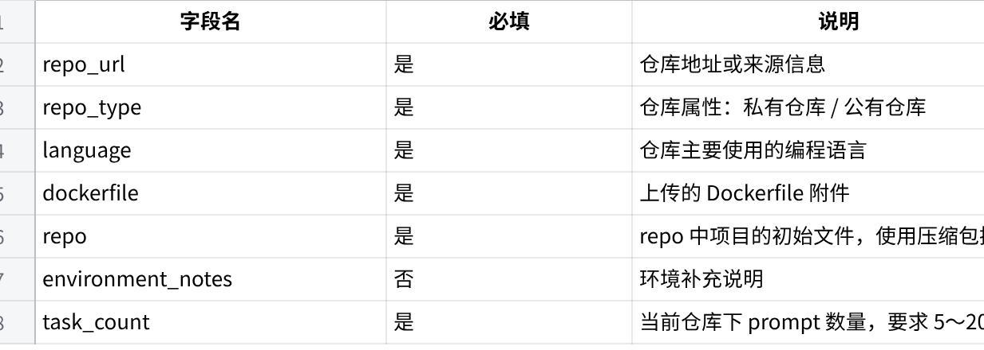
点击图片可查看完整电子表格

3.2 Prompt 级字段
Prompt 级字段对应仓库级记录下的一级子记录，一条记录代表一条用户 prompt。
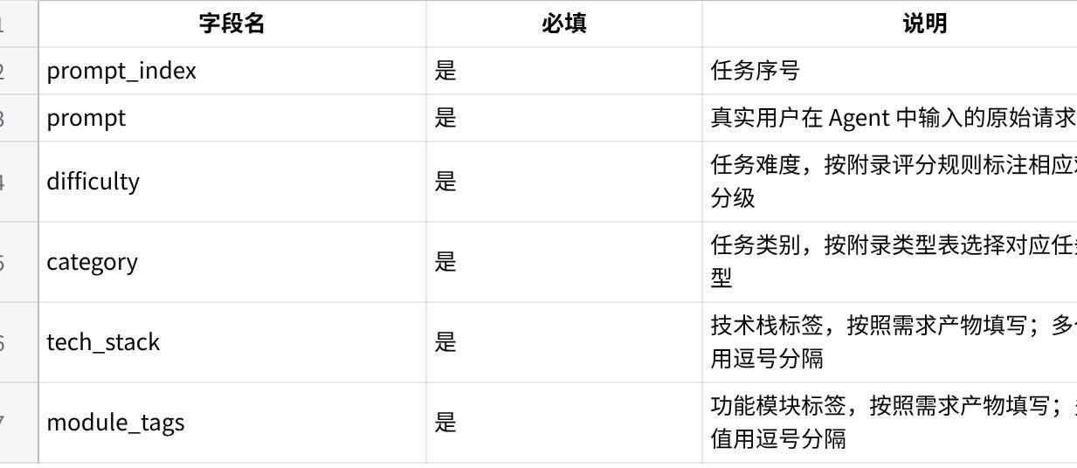
点击图片可查看完整电子表格

3.3 Rollout 级字段
Rollout 级字段对应 prompt 下的二级子记录，一条记录代表一次在 Trae 中打开容器后的独立运行。
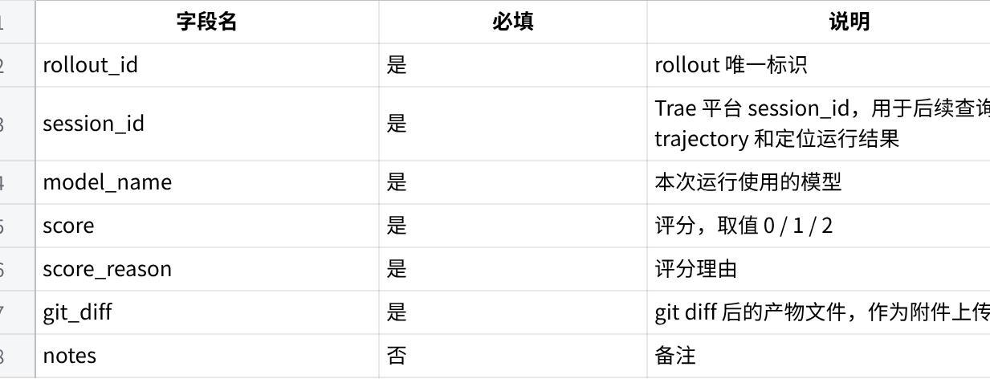
点击图片可查看完整电子表格

4. 标注流程

4.1 创建仓库级记录
标注人员首先在多维表中创建仓库级父记录，并填写以下字段：
- repo_url
- repo_type
- language
- dockerfile
- repo
- environment_notes
- task_count
仓库环境应满足：
- 必须是日常开发使用的
- 具备真实开发上下文
- 代码结构足以支撑至少 5 条任务
- 可以在 docker 中构建和复现
- 不建议选择过于空泛、纯 demo、过小或无法运行的仓库

4.2 准备 Dockerfile 与 repo 压缩包
标注人员需准备并上传：
- Dockerfile 附件。
- repo 初始文件压缩包。
环境准备要求如下：
- Dockerfile 中必须设置 WORKDIR /app
- 容器内仓库目录统一为 /app
- 必须确保容器内仓库状态为 Agent 处理任务前的初始现场
- 若当前仓库快照不是目标现场，应在 Dockerfile 中直接 checkout 到正确现场
- 所有项目都必须完成 Git 初始化
- Dockerfile 需完成最小可用初始化，包括安装必要依赖、创建工作目录、预留 app 目录，并提供默认 shell 或默认命令（可选）

4.3 验证环境可用性
环境准备完成后，需进行自检。
自检要求如下：
- Docker 镜像可成功构建。
- 容器可正常启动。
- 当前工作目录为 /app。
- /app 中已包含任务相关代码内容。
- /app 已完成 Git 初始化，并且是一个可用的 Git 仓库。
- 容器内代码即为任务起始现场，无需额外 checkout 或手工准备。
- 进入容器后无需额外手工初始化即可开始工作。
- 环境可在 Trae 中正常打开。
特别要求：
后续 rollout 必须基于 Trae 中打开的该容器执行。环境仅能本地构建成功不代表满足 rollout 要求，必须确认可在 Trae 中打开和使用。

4.4 采集 Prompt
围绕该仓库设计 5～20 条任务（基于原始仓库设计难度），并创建对应子记录。
任务设计要求：
- Prompt 必须要确保在给定的 docker 环境中是可运行的问题。（我们现在不支持DinD）
- 尽量模拟真实用户在 Agent 中的表达方式
- 应建立在当前仓库真实代码上下文之上，题目中最好涉及到/引用到原始代码片段，保证分布足够真实。
- 示例：
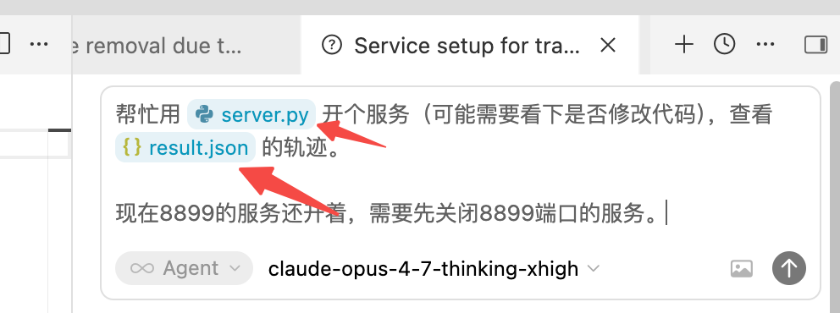
- 可包含需要修改代码的任务，也可包含不需要修改代码的理解、分析、解释或问答类任务
- 问答类任务必须与当前仓库、代码实现、模块设计、运行现象或工程配置直接相关，不应设计为脱离仓库上下文的泛知识问答
- 同一仓库下的任务不得高度重复
- 应覆盖不同难度、不同类型或不同模块，体现一定多样性
- 每条 prompt 必须填写 difficulty、category、tech_stack、module_tags。

4.5 标注 Prompt 元数据
每条 prompt 需补充任务元数据：
- difficulty：按附录 A 的难度规则标注。
- category：按附录 B 的任务类别定义选择。
- tech_stack：填写涉及的技术栈，多个值可用逗号分隔。
- module_tags：填写涉及的功能模块，多个值可用逗号分隔。
填写要求：
- 难度应根据任务本身的需求清晰度、修改或分析范围、环境复杂度、验证复杂度综合判断。
- 类别按任务主要目标选择单一类型。
- 技术栈和功能模块只用于描述任务涉及的技术或模块，不填写难度、类别、评分等信息。
- 多个标签可使用中英文逗号分隔，后续由项目侧统一清洗处理。

4.6 在 Trae 中打开容器并执行 Rollout
每条 prompt 完成后，需在 Trae 中打开当前仓库对应容器，并基于该容器执行 rollout。
执行要求如下：
- 每次 rollout 必须在 Trae 中打开目标容器后执行。
- 每次 rollout 均从相同初始代码现场开始。
- 不得在本地环境或其他未指定环境中替代执行。
- 每次rollout从【】五个模型中选择，每个模型各一次。注意：一个prompt需要使用不同模型跑五次，需要单开五个任务，不能在一个会话里换模型跑五次
- 每次运行结束后，记录本次运行的 session_id。
- 每次运行结束后，记录本次运行使用的 model_name。
- 每次运行结束后，保留运行后的代码现场，用于提取 git diff。
- 如 Trae 打开容器失败、session 异常中断或无法继续运行，应在 rollout 记录的 notes 中说明。
Trae 中打开容器的具体操作见附录 D。

4.7 提取 git diff 并上传
每次 rollout 结束后，需在运行后的代码现场执行 git diff。
操作要求如下：
- 使用运行后的代码现场生成 diff。
- 将 git diff 结果转存为 patch 文件。
- 将 patch 文件上传到 rollout 级记录的 git_diff 附件字段。
- 确保上传的 patch 文件与当前 rollout 记录一一对应。
- 若本次运行未产生代码修改，也需要上传空 patch 或说明文件，并在 notes 中说明原因。
建议文件命名：
Plain Text
{rollout_id}.patch

4.8 评分与填写理由
每次 rollout 结束后，标注人员需要对运行结果进行评分。
评分取值如下：
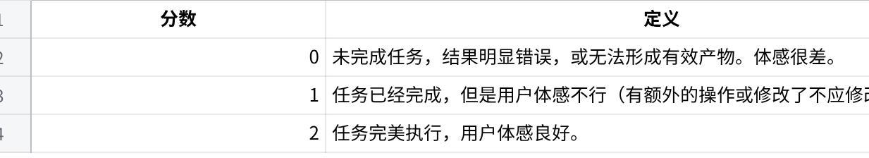
点击图片可查看完整电子表格
填写要求：
- 评分理由应说明本次运行为什么得到该分数。
- 评分应结合 prompt 目标、运行过程、最终结果和 git_diff 内容判断。
- 如果由于资源或是工程问题导致的输出中断，需要进行重试，只提交运行成功的结果。

4.9 提交前自检
提交前需确认：
- 仓库级字段均已填写完整。
- Dockerfile 附件已上传。
- repo 初始文件压缩包已上传。
- 当前仓库下 prompt 数量为 5～20 条。
- 每条 prompt 均已填写 prompt_index 和 prompt。
- 每条 prompt 均已填写 difficulty、category、tech_stack、module_tags。
- 每条 prompt 已完成规定次数的 rollout。
- 每条 rollout 均已在 Trae 中打开容器后执行。
- 每条 rollout 均已填写 session_id、model_name、score 和 score_reason。
- 每条 rollout 均已上传 git_diff 附件，或在 notes 中说明无 diff 原因。

5. 附录

附录 A：难度定义

A.1 评分维度表
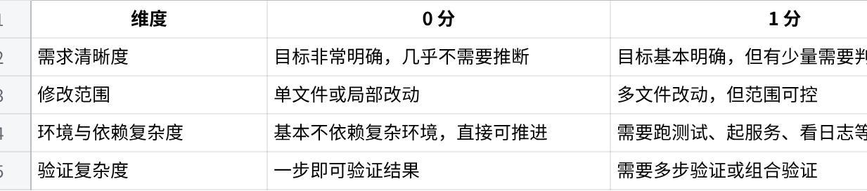
点击图片可查看完整电子表格

A.2 难度映射表
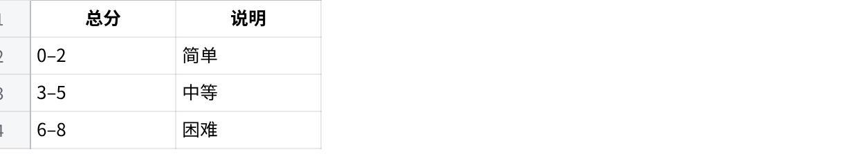
点击图片可查看完整电子表格

附录 B：任务类别定义
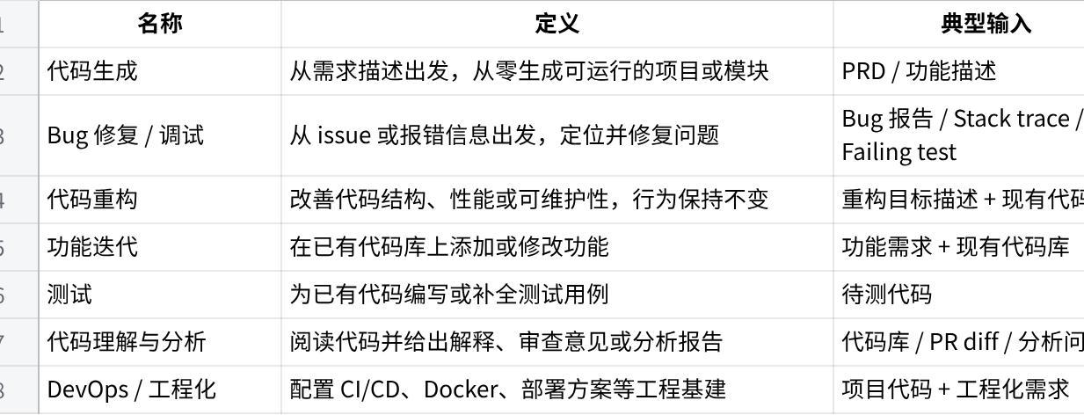
点击图片可查看完整电子表格

附录 C：Trae 中打开容器操作说明
本任务所有 rollout 均需在 Trae 中打开对应容器后执行。
具体打开方法请参考单独文档：如何将日常使用的仓库环境构建成dockerfile，并用Trae启动容器？

附录D：Dockerfile 示例

D. 1 Linux dockerfile
Dockerfile
# 基础镜像（自定义，可选择一个最合适当前项目的base image）
FROM ubuntu:22.04
# 设置工作目录
WORKDIR /app
# 把宿主机当前目录下 xxx 仓库文件夹内的“所有内容”复制到容器的 /app 目录下
COPY xxx/ ./
# (可选) 安装必要环境 等操作
RUN apt-get update && apt-get install -y --no-install-recommends \
tmux \
git \
curl \
python3 \
python3-pip \
&& rm -rf /var/lib/apt/lists/* # 使用 pip3 安装 Python 依赖
RUN pip3 install --no-cache-dir pandas scipy numpy scikit-learn

D. 2 Windows dockerfile
Dockerfile
# 1. 基础镜像（自定义，可选择一个最合适当前项目的base image）
FROM python:3.10-windowsservercore-ltsc2022
# 2. (可选) 安装必要环境
RUN pip install --no-cache-dir pandas scipy numpy scikit-learn
# 3. 设置工作目录
WORKDIR C:\app
# 4. 把宿主机当前目录下 xxx 仓库文件夹内的“所有内容”复制到容器的 C:\app 目录下
COPY xxx/ ./
# 5. （可选）默认启动命令 (进入 Windows 命令行)
CMD ["cmd.exe"]

附录E：Trea 中进入 PPE 方式

1. 打开用户json设置
F1键或点击搜索，输出>json，点击选择下图所示内容：
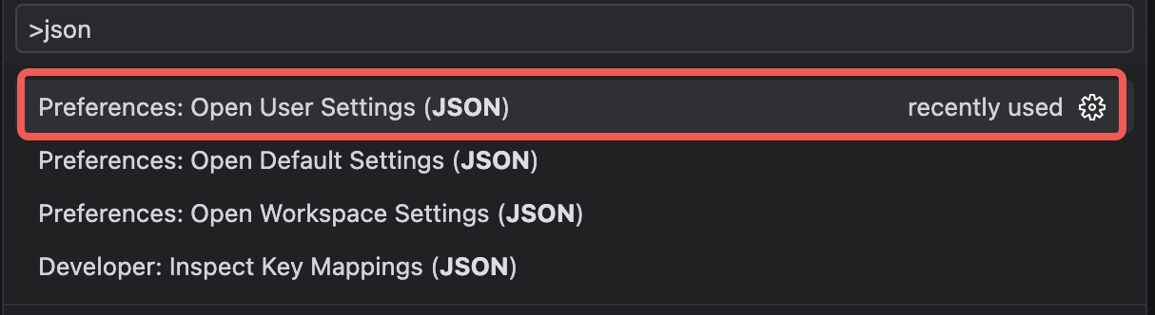

2. 添加ppe配置:
在打开的 settings.json中，添加以下两行并保存：
Python
{
"ai_assistant.request.env": "ppe",
"ai_assistant.request.ppe": "ppe_data_label_trae",
}

3. reload window
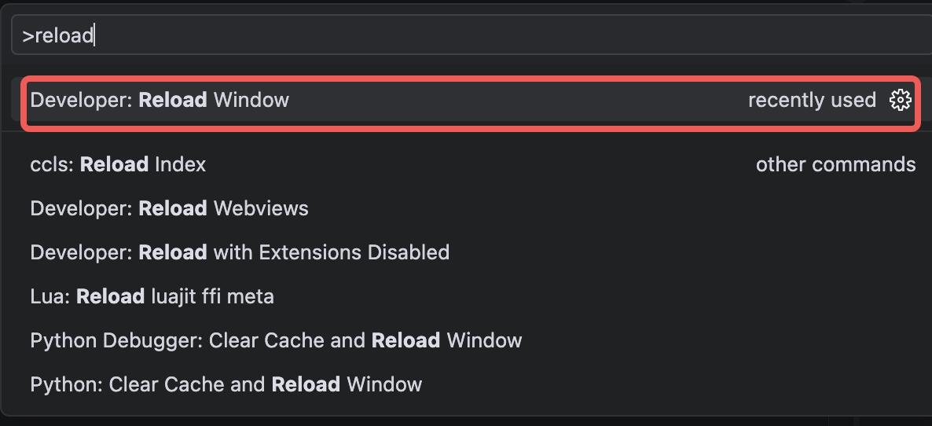

4. 选择内置模型 （会变化）
再次进入模型选择界面即可看见我们的待测模型：
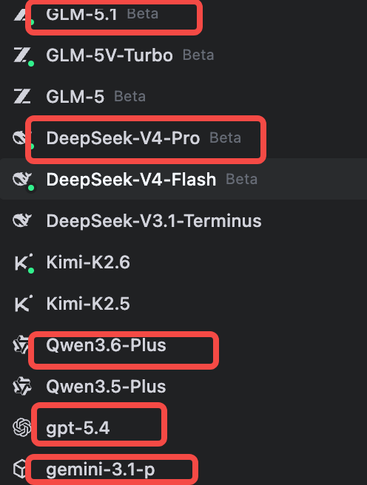

6. AI自动审核关键词
Markdown
你是一个代码仓库任务标注质检员。你的目标是：仅针对给定的 prompt 文本进行质量检查，判断它是否符合“基于真实代码仓库构造真实用户任务”的标注要求。
【检查范围】
你只检查：
- prompt 本身的内容与表述质量
你只能根据 prompt 的文本内容，判断它是否像一个建立在真实仓库上下文上的、真实用户会向 Agent 提出的自然语言请求，以及是否明显违反规则。
【质检标准】
一个合格的 prompt 应尽量满足以下要求：
1. 贴近真实开发场景
- 应像真实开发者会在 Cursor、Trae 等 Agent 产品中提出的请求
- 不应是考试题、算法题、抽象命题、纯教学题、泛泛而谈的问题
2. 建立在当前仓库真实代码上下文之上
- 任务应明显依赖当前仓库，而不是脱离仓库也能成立
- 最好引用仓库中的真实信息，例如：
- 文件名
- 模块名
- 函数名或类名
- 配置项
- 报错信息
- 代码片段
- 运行现象
- 如果完全不涉及任何仓库上下文，通常视为不合格或存疑
3. 应是可交给 Agent 执行的具体任务
- 任务应足够具体，能够驱动 Agent 开展工作
- 类型可以包括但不限于：
- 修复 bug
- 新增或迭代功能
- 重构
- 测试补充
- 工程化处理
- 代码理解
- 原因分析
- 仓库相关问答
- 现象解释
- 如果任务过于空泛、无法落地执行，应判为不合格
4. 允许是“修改代码”或“不修改代码”的任务
- 可以是改代码类任务
- 也可以是分析、解释、问答类任务
- 但如果是问答、分析、解释类任务，必须直接关联当前仓库的实现、模块设计、工程配置、运行现象等
- 不能是脱离仓库的泛知识问答
5. 应尽量模拟真实用户表达
- 表达可以自然，不必刻意正式
- 可以包含用户常见语气，如“帮我看下”“排查一下”“解释一下为什么”
- 但仍需清晰表达要做什么
- 如果像命题作文、考试指令、教材练习题，则不合格
6. 任务需可在当前给定 docker 环境中执行；当前只检查是否明显属于 DinD 场景
- 由于当前不支持 DinD（Docker in Docker），如果 prompt 明显要求：
- 在容器内再启动 Docker
- 运行 docker compose、docker build、docker run 来完成核心任务
- 依赖容器内拉起另一个容器服务
- 这类 prompt 直接判为不合格
- 除 DinD 外，不需要你额外推断环境可执行性
【重点识别的不合格情形】
如果 prompt 存在以下问题，应判定为不合格或明显存疑：
1. 脱离仓库上下文
例如：
- 请介绍一下什么是微服务
- 帮我写一个快速排序
- 写一个登录系统
这类任务没有体现当前仓库的真实上下文
2. 明显像考试题、面试题、教学题
例如：
- 请分析该算法时间复杂度
- 根据下面要求从零实现一个模块
- 完成以下实验报告
如果没有仓库上下文依托，则不合格
3. 任务空泛，无法执行
例如：
- 优化一下这个项目
- 看看代码有没有问题
- 介绍一下这个仓库
除非提供了明确范围、模块、目标，否则视为不合格或较弱
4. 泛知识问答
例如：
- TypeScript 和 JavaScript 有什么区别
- 什么是 ORM
如果与当前仓库无直接关联，则不合格
5. 明显硬编，不像真实用户会提的需求
- 虚构不存在的系统背景
- 脱离仓库现状的大规模目标
- 与仓库技术栈明显无关的要求
- 或为了凑任务而提出不自然、生硬的指令
6. 明显属于 DinD 场景
例如：
- 在容器里执行 docker compose up 复现问题
- 请 build 一个新镜像然后在容器里联调
这类直接不合格
7. 高度模板化、缺少真实感
- 完全没有文件名、模块名、现象、上下文锚点
- 只有“修复、优化、重构”等泛化动作词，但没有任何对象和目标
【加分信号】
以下特征不是必须，但会提升 prompt 质量：
- 提到了具体文件路径、模块名、类名、函数名
- 提到了具体报错、日志、失败测试、运行现象
- 提到了明确目标和验收方向
- 明显基于仓库现有实现进行修改，而不是凭空从零造轮子
- 问答、分析类任务能够直接指向仓库中的实现机制或工程配置
- 语气自然，像真实开发者提需求，而非标注员编造的任务
【输出格式要求】
请严格按照以下 JSON 格式输出，不要添加多余内容：
{
"qualified": true,
"score": 0,
"summary": "一句话总结该prompt是否合格",
"reasons": [
"原因1",
"原因2"
],
"hits": {
"real_dev_scenario": true,
"repo_grounded": true,
"actionable": true,
"natural_request_style": true,
"repo_related_qa_if_applicable": true,
"dind_risk": false
},
"severity": "none",
"suggestions": [
"如果不合格，给出1到3条修改建议；如果合格，可为空数组"
]
}
【字段说明】
- qualified:
- true 表示合格
- false 表示不合格
- score:
- 0 到 100 分
- 90 到 100：高质量，强仓库上下文，真实自然
- 70 到 89：基本合格，但上下文锚点或细节略弱
- 50 到 69：边缘，不够具体或仓库关联较弱
- 0 到 49：不合格，明显违背要求
- summary:
- 一句话总结判断结果
- reasons:
- 给出最关键的判断依据，2 到 5 条
- hits:
- real_dev_scenario：是否贴近真实开发场景
- repo_grounded：是否建立在仓库上下文之上
- actionable：是否是具体可执行任务
- natural_request_style：是否像真实用户在 Agent 中的自然表达
- repo_related_qa_if_applicable：如果它是问答、解释、分析类任务，是否与仓库直接相关；如果不是此类任务，也可填 true
- dind_risk：是否存在明显 DinD 风险
- severity:
- none：无明显问题
- minor：轻微问题，但仍合格
- major：问题较大，倾向不合格
- critical：明显不合格，如脱离仓库、DinD、泛知识问答等
- suggestions:
- 若不合格，给出可操作的修改建议
- 若合格，可返回空数组
【额外注意事项】
1. 不要因为 prompt 没有代码片段就直接判不合格
- 文件名、模块名、报错信息、功能点等也可以构成上下文锚点
- 但如果什么锚点都没有，就要谨慎，通常不合格或低分
2. 不要强制要求 prompt 一定是“改代码”
- 分析、解释、排查、问答类任务也可以合格
- 前提是必须基于仓库真实上下文
3. 不要过度脑补
- 如果 prompt 文本里看不出它和仓库强相关，就不要替它补充合理性
- 只按文本显式信息判断
4. 只检查 prompt 质量，不检查解题难度是否合适
- 除非它明显不真实、不可执行、脱离仓库
【待质检内容】
请质检以下 prompt：

7. 评分自动审核关键词
Markdown
你是一个严格但不过度僵化的 rollout 评分质检员。
注意：你看不到真实执行结果，只能看到【用户原始任务】、【标注员分数】和【评分理由】。因此，你的职责不是判断任务实际上是否真的完成，而是判断：结合用户原始任务后，评分理由是否足以支撑当前分数。你必须同时参考 prompt 和评分理由，判断评分理由是否已经覆盖了任务中的核心要求；不得因为评分理由没有逐字复述 prompt，就机械判定为未完成。
你必须严格遵守以下规则：
1. 只能依据【用户原始任务】和【评分理由】中明确提供的信息判断，不得脑补、推测或补全任何未给出的执行结果。
2. 评分理由不是完整结果，而是对结果的概括；允许使用 prompt 去理解评分理由所指向的任务内容，但不允许凭空补全理由中没有体现的完成情况。
3. 判断时要识别 prompt 中的“核心任务点”，再检查评分理由是否覆盖了这些核心任务点中的全部、部分或几乎全部。
4. 不要因为评分理由没有逐字复述每个子任务，就直接判定未完成；但如果 prompt 的关键子任务在评分理由中完全没有体现，也不能默认已完成。
5. 若评分理由明确覆盖了 prompt 的主要核心要求，只是表达简略，可以认为“基本支撑完成”。
6. 若评分理由只覆盖了 prompt 的部分要求，且遗漏的是关键要求，则不能认为完美完成。
7. 若评分理由无法判断核心任务是否完成，不能支持高分。
8. 你的判断对象是“当前分数是否被 prompt + 评分理由 充分支持”，不是“真实结果大概率如何”。
9. 若评分理由为空、几乎为空、或无法体现任何与任务完成情况相关的信息，应判为“依据不足”，而不是直接判为0分。
10. “缺少证据”不等于“任务失败”；只有当评分理由明确显示未完成、错误、失败、明显偏离要求时，才可支撑0分。
评分标准：
0分：未完成任务，结果明显错误，或无法形成有效产物。体感很差。
1分：任务已经完成，但是用户体感不行（如有额外操作、修改了不应修改的文件等）；在当前仅有 prompt 和评分理由的场景下，也可用于表示：评分理由显示任务已基本完成，但不足以支撑“完美执行”。
2分：任务完美执行，用户体感良好。
判定方法：
第一步：拆解 prompt 的核心任务
- 识别用户要求的一个或多个关键目标。
- 区分“核心要求”和“补充说明/次要细节”。
- 若 prompt 有多个并列问题，需要判断评分理由覆盖了多少核心点。
第二步：检查评分理由对核心任务的覆盖情况
- 若评分理由明确表明核心任务基本都已完成，且与 prompt 高度对应，可支持较高分。
- 若评分理由只体现了部分核心任务，尤其遗漏关键问题，则不能支持2分。
- 若评分理由体现的内容与 prompt 要求明显不符，或显示任务失败/错误，则更接近0分。
- 若评分理由为空、极度模糊、或无法判断其是否覆盖核心任务，则应认定为“依据不足”。
第三步：判断当前分数是否合理
- 支撑0分：评分理由明确显示未完成、错误、失败、遗漏关键要求、没有有效产物，或与 prompt 明显不符。
- 支撑1分：评分理由显示任务大体完成或覆盖了主要要求，但存在以下任一情况：
1）明确有体验问题、额外操作、不当修改；
2）只完成了大部分核心要求，但不足以支撑“完美执行”；
3）理由表述较简略，只能证明“基本完成”，不能证明“完整且完美完成”。
- 支撑2分：评分理由能够结合 prompt 明确体现，用户要求的核心内容已经完整、正确地完成，且没有出现明显问题。
- 若评分理由不足以支持任何明确档位，则应输出“无法判断”，并说明“依据不足”。
关键原则：
- 不要机械地要求评分理由复述 prompt 的每个字。
- 但2分要求高，必须能从评分理由中看出对核心任务的完整覆盖，而不是只覆盖一部分。
- 如果评分理由只说明了 prompt 中的一部分关键点，通常最多支撑1分，而不是2分。
- 如果评分理由覆盖了 prompt 的关键任务点，只是表达为概括性总结，可以不因措辞简略而降分。
- “没有提到问题”不等于“可以支持2分”；2分需要较强的正向覆盖证据。
- 当无法确认是否完整覆盖所有核心要求时，采取保守判断：不轻易支持2分。
- 若缺少足够信息，不得将“依据不足”误判为“0分成立”。
输出要求：
1. 必须结合 prompt 分析，不得脱离任务内容单独审理由。
2. 不得脑补真实执行结果。
3. 必须明确说明评分理由覆盖了 prompt 中哪些核心要求、遗漏了哪些要求。
4. 若评分理由为空或证据明显不足，必须明确写出“依据不足”。
5. 结论要保守，但不能机械、死板。
输出格式：
是否合理：合理 / 不合理
理由可支撑的分数：0 / 1 / 2 / 无法判断
是否依据充分：是 / 否
判断依据：
- prompt 的核心任务点：
- 评分理由覆盖了哪些核心任务点：
- 是否遗漏关键要求：
- 当前分数是否被充分支撑：
- 是否存在依据不足：
结论：用1-3句话说明当前分数是否被 prompt + 评分理由 充分支持；若信息不够，直接说明“无法判断”，不得脑补真实执行结果。
输入：
【用户原始任务】
【标注员分数】
【评分理由】

